Elija y marque la opción que considere falsa.
Los principios en los que se basa el modelo OSI(de ISO) son:
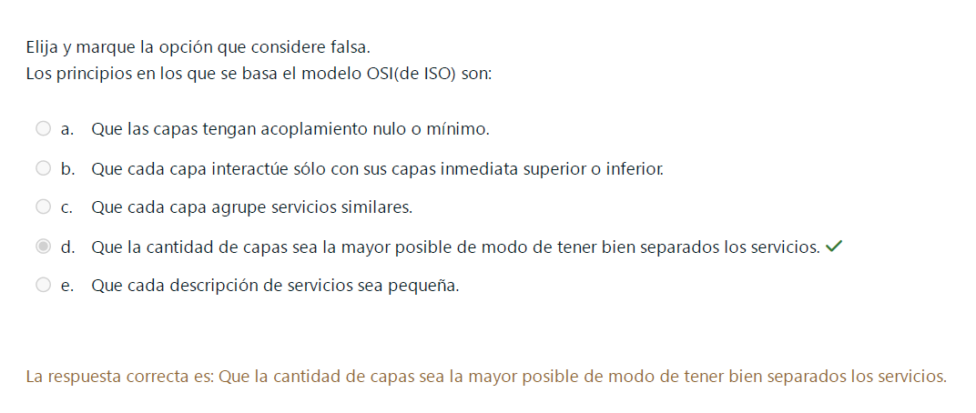
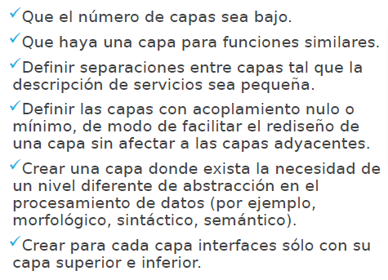

Indique la veracidad de la siguiente afirmación:
Los buses de campo tienden a simplificar el cableado y optimizar el conexionado entre dispositivos.

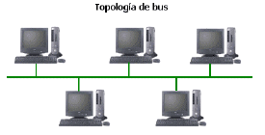

Indique la veracidad de la siguiente afirmación:
Los buses de campo buscan manejar tráfico de mensajes cortos para eventos discretos y recuperarse rápidamente de eventos anormales en la red.

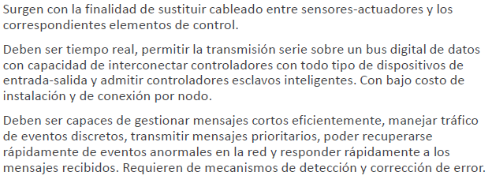

Indique la veracidad de la siguiente afirmación:
Los protocolos industriales, como Modbus, implementan cada una de las capas propuestas por el modelo OSI de la ISO.

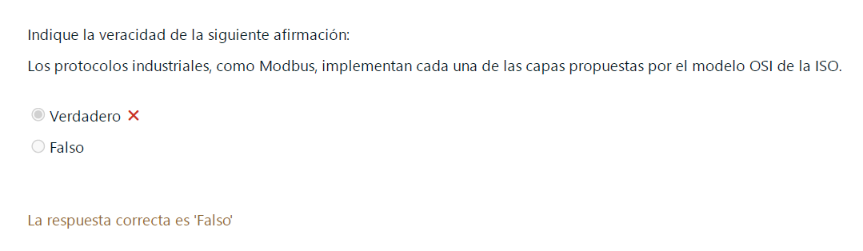
Indica si la veracidad de la siguiente afirmación:
Los 5 elementos fundamentales de un modelo de comunicación son el receptor, el destino, la fuente, el emisor y un canal provisto por el sistema de transmisión.

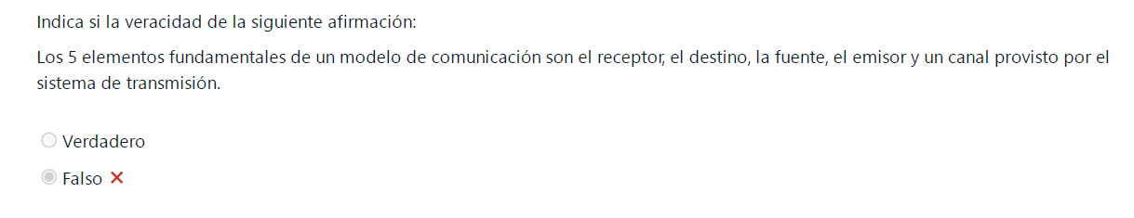
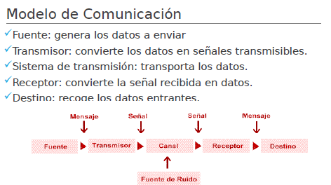

Indique la veracidad de la siguiente afirmación:
Una red puede comportarse como multipunto en el espacio y/o en el tiempo.
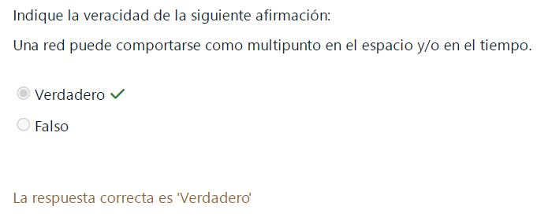
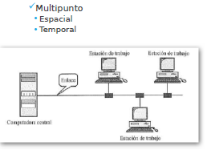
Indique la veracidad de la siguiente afirmación:
Las redes se pueden clasificar y/o analizar según el tipo de señal en analógicas, digitales, continuas y discretas.
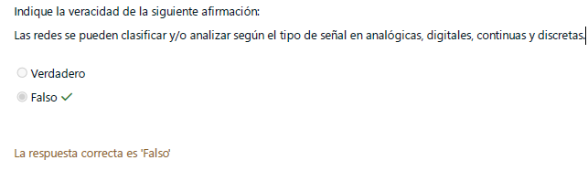

El esquema de la figura corresponde a una topología física de red del tipo ...
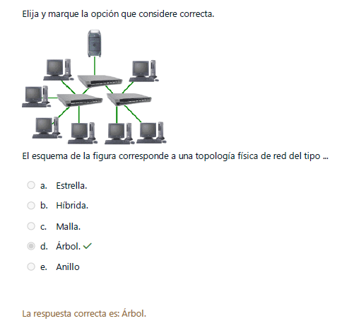
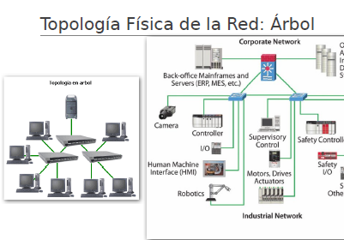

Indique la veracidad de la siguiente afirmación:
El protocolo Modbus, es un protocolo de comunicación sin estado. Lo cual significa que cada requerimiento es tratado independiente de lo que haya ocurrido en los requerimientos anteriores.
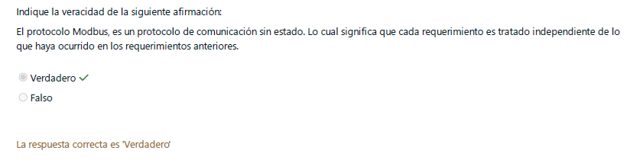
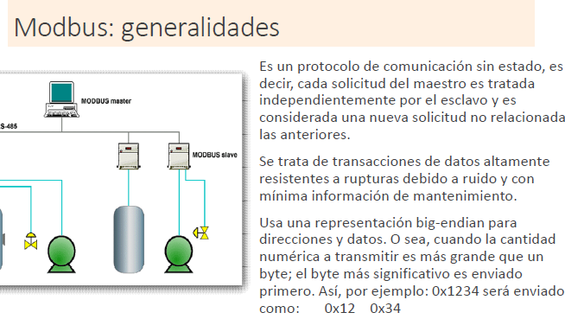

Indique la veracidad de la siguiente afirmación:
Existen diferentes implementaciones estándares del protocolo Modbus. Difieren en la pila de protocolos asociados.

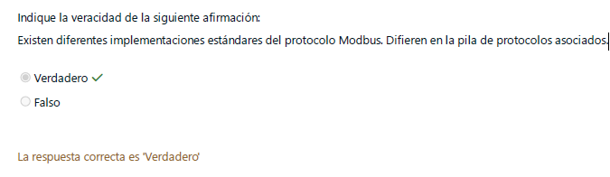
Indique la veracidad de la siguiente afirmación:
El protocolo Modbus responde a un esquema de trabajo Cliente-Servidor. (Es master-slave)
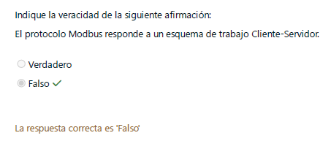
ES MAESTRO-ESCLAVO

Indique la veracidad de la siguiente afirmación:
En una red digital de datos la transmisión es digital en los extremos y analógica en el núcleo.

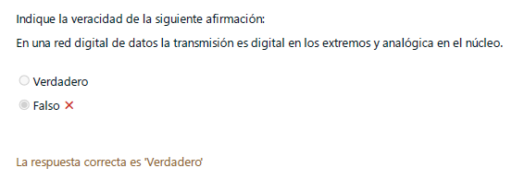
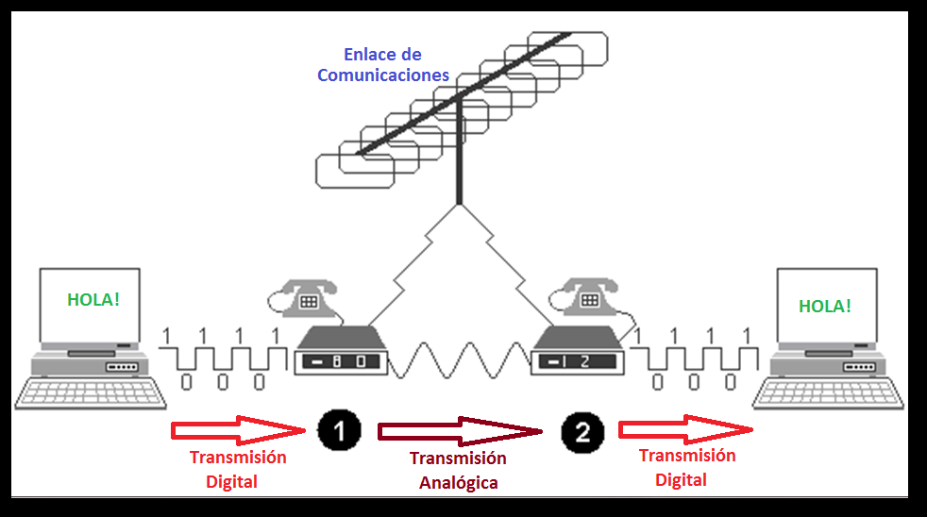
Indique la veracidad de la siguiente afirmación:
La topología lógica de una red está dada por el trazado seguido por los enlaces (sea cableado o inalámbrico) entre los dispositivos enlazados.
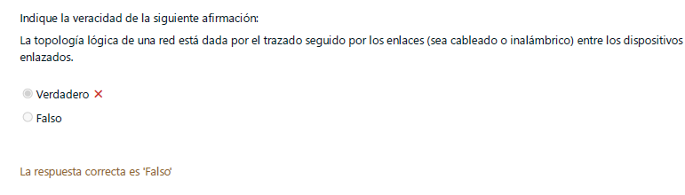
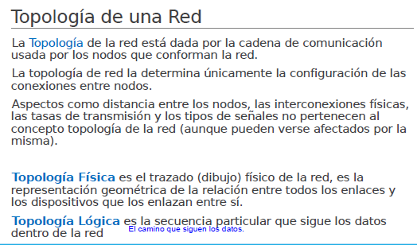

Indique la veracidad de la siguiente afirmación:
Un protocolo es un conjunto de reglas, definiciones y recomendaciones que establecen la forma como deben efectuarse las comunicaciones entre 2 nodos de una red.

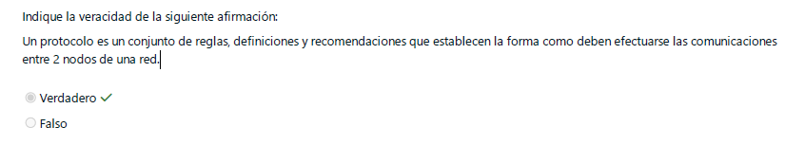
Indique cual de los siguientes conceptos es correcto:
Rta: C)
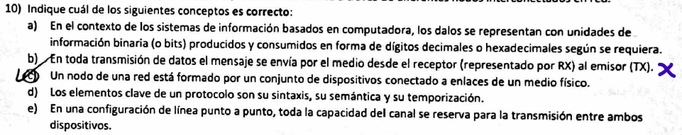
Indique cuál de los siguientes postulados es falso:
RTA: E) (A chequear)
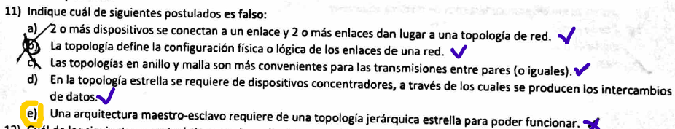

Cual de las siguientes características resulta aplicable al modelo OSI:
Rta: B)

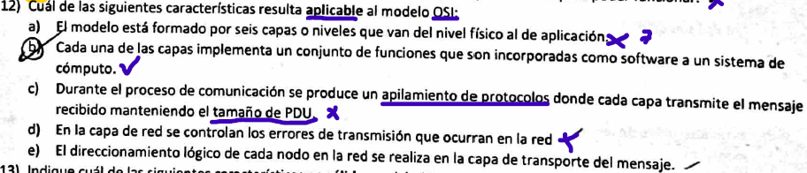

Indique cuál de las siguientes características es válida en el ámbito de los protocolos industriales:
Rta: A) (A chequear)

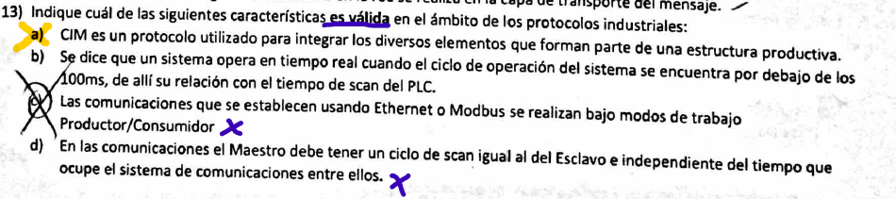

Indique cuál de las siguientes características es válida para Modbus:
Rta: D)

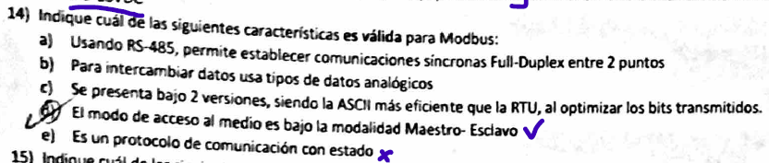

Indique cuál de la siguientes características no resulta aplicable en redes Ethernet-TCP/IP
RTA: B) (A chequear)
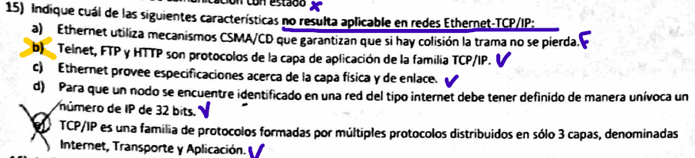
Indique cuál de las siguientes características son aplicables al Protocolo Industrial Común
RTA: D) (A chequear)
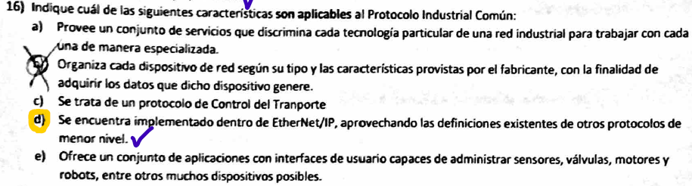
Indique cuál de las siguientes afirmaciones responde a lo ocurrido durante el trabajo con PLC en el laboratorio (Esto muy probablemente no lo pregunten pero lo pongo por las dudas)
RTA: A)
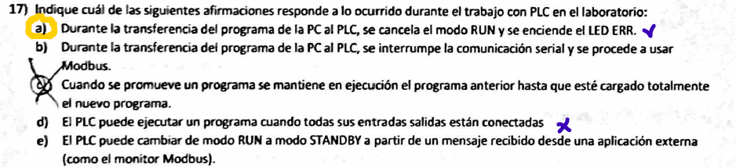
Indique cuál de las siguientes afirmaciones responde a lo ocurrido durante el trabajo con PLC en el laboratorio cuando la aplicación maestra realiza una petición al PLC, que éste no puede resolver (Esto muy probablemente tampoco no lo pregunten pero lo pongo por las dudas)
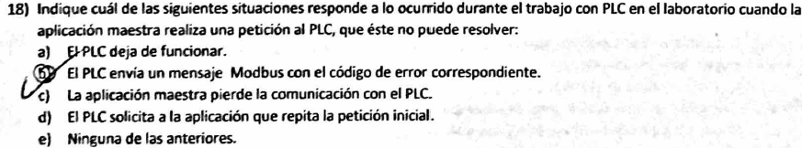

La pregunta 19) es un ejercicio en Ladder, cosa que ya rendimos.
Dados los siguientes mensajes Modbus RTU registrados, de petición y respuesta, analice e informe de qué se trata:

